**GOBIERNO AUTÓNOMO DESCENTRALIZADO DE LA PROVINCIA DE CHIMBORAZO**

**COORDINACIÓNES DE PLANIFICACIÓN – FOMENTO PRODUCTIVO**

**UNIDADES DE ORDENAMIENTO TERRITORIAL Y DISEÑO DE PROYECTOS**



**NOMBRE DEL PROYECTO**

**FORTALECIMIENTO DE LOS PUNTOS DE COMERCIALIZACION EN LA PROVINCIA DE CHIMBORAZO**

**INSTITUCIÓN U ORGANIZACIÓN QUE REPRESENTA EL PROYECTO**

GOBIERNO AUTÓNOMO DESCENTRALIZADO DE LA PROVINCIA DE CHIMBORAZO

**UBICACIÓN DEL PROYECTO**

CANTÓN GUANO

**MONTO DEL PROYECTO**

17.640,00 USD

**GRUPO OBJETIVO**

45 FAMILIAS

**MODALIDAD DE EJECUCIÓN**

ADMINISTRACION DIRECTA

**EJERCICIO FISCAL**

2019

# **DATOS DEL PROYECTO**

* 1. **Nombre del proyecto**

Fortalecimiento de las cadenas de valor de los productos promisorios de la provincia de Chimborazo

* 1. **Entidad ejecutora**

Gobierno Autónomo Descentralizado de la Provincia de Chimborazo a través de la Coordinación de Fomento Productivo y la comunidad de Alacao.

* 1. **Cobertura y localización**

La Comunidad Alacao está localizado en la parroquia Matriz del cantón Guano, provincia de Chimborazo.

* 1. **Población beneficiaria**

La población beneficiaria asciende a 45 familias.

* 1. **Presupuesto**

El presupuesto del proyecto asciende a **17.640,00 USD**.

* 1. **Plazo de ejecución**

El plazo de ejecución es de 3 meses

* 1. **Sector y tipo de proyecto (SENPLADES)**

El proyecto se inserta en el sector 6: Agricultura, Ganadería y Pesca; Subsector 6.1: Desarrollo Agropecuario o Agroindustrial

* 1. **Planificación nacional y local**

El proyecto se enmarca dentro de los siguientes objetivos del PTV 2019 -2021:

**Eje 2: Economía al Servicio de la Sociedad**

**Objetivo 5.** Impulsar la productividad y competitividad para el crecimiento económico sostenible de manera redistributiva y solidaria

**Políticas:**

5.1 Generar trabajo y empleo dignos fomentando el aprovechamiento de las infraestructuras construidas y las capacidades instaladas.

5.2 Promover la productividad, competitividad y calidad de los productos nacionales, como también la disponibilidad de servicios conexos y otros insumos, para generar valor agregado y procesos de industrialización en los sectores productivos con enfoque a satisfacer la demanda nacional y de exportación.

5.3 Fomentar el desarrollo industrial nacional mejorando los encadenamientos productivos con participación de todos los actores de la economía.

**Objetivo 6:** Desarrollar las capacidades productivas y del entorno para lograr la soberanía alimentaria y el Buen Vivir Rural

**Políticas:**

6.1 Fomentar el trabajo y el empleo digno con énfasis en zonas rurales, potenciando las capacidades productivas, combatiendo la precarización y fortaleciendo el apoyo focalizado del Estado e impulsando el emprendimiento.

6.4 Fortalecer la organización, asociatividad y participación de las agriculturas familiares y campesinas en los mercados de provisión de alimentos.

De igual manera proyecto se enmarca dentro de los siguientes objetivos del PD y OT de Chimborazo 2016 -2019:

**Componente Económico Productivo (Objetivo Estratégico 3).-**

“Contribuir al incremento de la productividad y la competitividad de los sistemas de producción sostenibles, mediante la promoción de la justicia económica, la inclusión social, la sostenibilidad ambiental y la generación de capacidades, para el mejoramiento de los ingresos económicos y garantizar el derecho a la soberanía y seguridad alimentaria de las familias en la provincia”.

**Programa de Mejoramiento Económico.** Fortalecer la productividad y competitividad de las cadenas de valor y manufactura a través de una mayor participación del sector privado local y nacional, del estado central, así como de los proyectos y servicios ofertados por el Gobierno de la Provincia de Chimborazo, para mejorar los niveles de ingreso de los productores agropecuarios y manufactureros

**Proyecto de Fortalecimiento de las Cadenas de Valor:** Fortalecer las cadenas de valor de los principales cultivos agrícolas (quinua orgánica, papa procesada para la industria), pecuarios (leche fría bovina) y turismo comunitario en la provincia de Chimborazo.

# **ANTECEDENTES**

El Gobierno Autónomo Descentralizado de la Provincia de Chimborazo en el año 2015 realizo la actualización del Plan de Desarrollo y Ordenamiento Territorial Provincial, conforme lo establecido en la Constitución de la República del Ecuador (2008) en su artículo 263; ***Planificar el desarrollo y formular los correspondientes planes de ordenamiento territorial, de manera articulada con la planificación nacional, regional, provincial, cantonal y parroquial***, así como en los lineamientos y directrices emitidos por la Secretaria Nacional de Planificación y Desarrollo.

El Gobierno Autónomo Descentralizado de la Provincia de Chimborazo, desde el año 2006, como política pública, está aplicando la metodología de Planificación y Presupuesto Participativa, misma que está orientada, de manera fundamental, a transformar la vieja tradición de la democracia representativa a la práctica de la democracia participativa; a pasar del reparto injusto de los recursos a la equidad y justicia, del cálculo político y electorero a un reparto fundamentado en criterios sociales, políticos, técnicos y con consensos ciudadanos. Actualmente, la implementación del Presupuesto Participativo se ve fortalecida con la normativa vigente constante en la Constitución de la República del Ecuador en su artículo 100, numeral 3, que dispone que todos los niveles de gobierno se conformarán instancias de participación para, entre otras cosas, para “Elaborar presupuestos participativos de los Gobiernos Autónomos Descentralizados” y en el Código Orgánico de Organización Territorial, Autonomía y Descentralización establece como una de las funciones de los consejos de participación ciudadana elaborar presupuestos participativos de los Gobiernos Autónomos Descentralizados.

# **JUSTIFICACIÓN**

Los gobiernos provinciales y locales han asumido crecientemente funciones relacionadas no solo con el ámbito de infraestructura productiva y dotación de servicios, sino que se constituyen en uno de los principales actores en la promoción y el desarrollo productivo local.

Las cadenas de valor constituyen un conjunto de actores y actividad económica interactuando linealmente desde el sector primario hasta el consumidor final, orientados a promover e impulsar el logro de mayores niveles de competitividad de dicha actividad.

A nivel provincial el equipo técnico de la coordinación de Fomento Productivo del GADPCH, durante el año 2014 ha determinado los siguientes puntos clave:

* Insuficientes políticas que permitan el fortalecimiento de la producción y competitividad en la provincia
* Débil gobernanza y articulación interinstitucional
* Débil asesoramiento organizacional y empresarial
* Dificultad para alcanzar estándares de calidad y generar economías de escala
* Limitado acceso a fuentes de financiamiento
* Limitado enlaces público - privadas en temas de comercialización
* Limitado acceso a la información estratégica de las cadenas de valor

Como una de las alternativas a estos problemas, la Unidad de Mejoramiento Económico - GADPCH viene realizando las ferias de emprendimientos todos los días miércoles dentro del parque Las Flores, sector Bellavista y los viernes en los exteriores del GADPCH, además los días sábados en la parroquia Licán, para comercializar los productos elaborados; dentro de este accionar se requieren espacios adecuados, infraestructura y equipos para la respectiva comercialización.

Los productores que se encuentran organizados de forma familiar y asociativa, demandan de apoyo de instituciones para la comercialización de sus productos como la tuna y demás productos, mismos que están posicionados en el mercado a pequeña escala, pero la continua oferta del producto hace que día a día se incrementen los consumidores.

Con estas manifestaciones, la inversión de recursos para fortalecer los espacios de comercialización de productos promisorios como de la provincia mediante la adquisición de carpas, justifica esta propuesta técnica. Los resultados a mediano plazo serán: mejorar los espacios de comercialización de los productos y mejor la presentación y exhibición de productos.

# **OBJETIVOS E INDICADORES**

* 1. **Objetivo general**

Fortalecer los puntos de comercialización de los productores que participan en las ferias ejecutadas desde el Gobierno Provincial de Chimborazo, mediante la adquisición y entrega de carpas.

* 1. **Objetivos específicos**
* Brindar un mejor aspecto de comercialización para los productores y consumidores.
* Dotar de carpas a los productores para una mejor participación en las ferias
* Capacitar a los emprendimientos en temas relacionados atención al cliente y comercialización.
  1. **Indicador - Meta**
* A finales del año 2019 se fortalece los puntos de comercializaciones los que participan los emprendimientos de provincia de Chimborazo

1. **BENEFICIARIOS**

**Directos**

45 familias de la asociación de productores y comercializadores de truchas y productos agropecuarios de Chimborazo

**Indirectos**

180 personas familiares de los asociados y consumidores de productos que se comercializa.

# **VIABILIDAD TECNICA Y SOSTENIBILIDAD**

* 1. **Ubicación del proyecto**

Comunidad Alacao, parroquia Matriz del cantón Guano, provincia de Chimborazo.

* 1. **Descripción del producto**

Dos Carpas de 6x6 metros de estructura metálica desmontable con lona confort blanca y una carpa de estructura metálica plegable de 3x3 metros con lona impermeable.

Las especificaciones técnicas de las carpas:

|  |  |
| --- | --- |
| **CANTIDAD** | **DETALLE** |
| **8** | Carpas de 6 x 6 metros debe ser en lona confort colombiana blanca, estructura metálica desarmable con tubo 1 ¼ x 1,5 HG. Techo en tubo de 11/4 redondo y patas de 2” cuadradas. Tres paredes con ventanas. |
| **12** | Carpa de estructura plegable, estructura de aluminio de 40*1 mm hexagonal, pantografops de 28x13x1,3 mm, medida plegada de 160x28x28 cm y lona de poliéster revestido de pvc de 450 Gr. |

# **PRESUPUESTO Y FINANCIAMIENTO**

* 1. **Presupuestos**

El presupuesto del proyecto asciende a 17.640 ,00 USD.

* 1. **Financiamiento**

|  |  |  |
| --- | --- | --- |
| **INSTITUCIÓN / ORGANIZACIÓN** | **MONTO USD** | **%** |
| Gobierno de la Provincia de Chimborazo | 17.640,00 | 100,00 |
| Beneficiarios |  |  |
| **TOTAL** | 17640,00 | 100,00 |

Elaborado:UME-GADPCH

# **ÁRBOL DE PROBLEMAS**

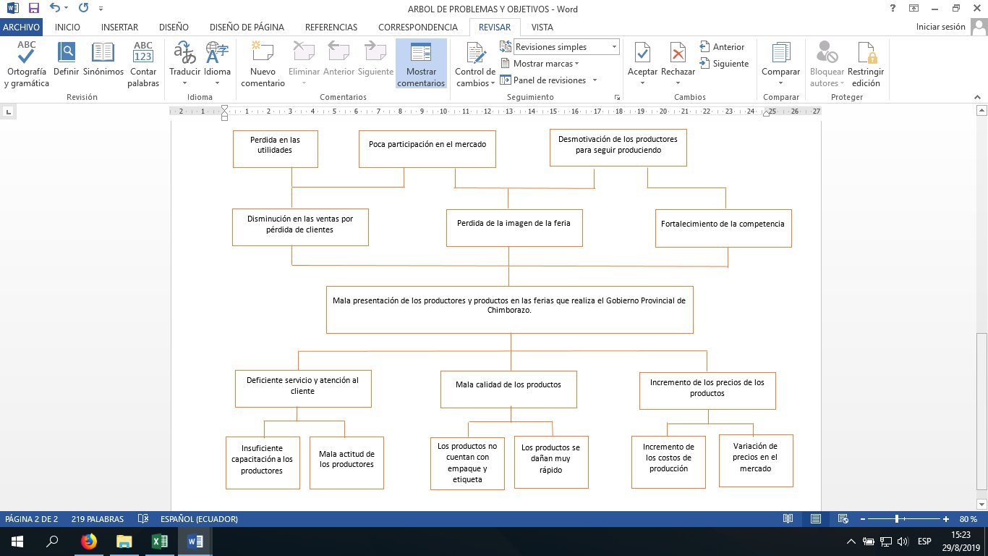

1. **ARBOL DE OBJETIVOS.**

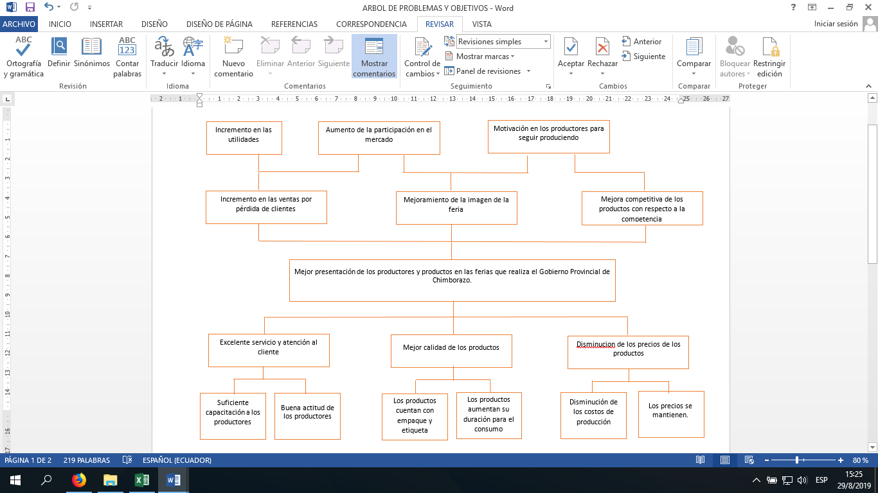

1. **MARCO LÓGICO**

**10.1. Matriz de marco lógico**

|  |  |  |  |
| --- | --- | --- | --- |
| **Fin** | **Indicadores verificables** | **Medios de verificación** | **Supuestos** |
| Dinamizar las cadenas de comercialización, facilitando e intermediando vínculos con los productores y consumidores en las ferias efectuadas dentro del país. | A finales del año 2019 se ha enlazado nexos de comercialización en el país y exterior | Informes de técnicos de la Coordinación de Fomento Productivo a través de la Unidad de Mejoramiento Económico | Disponibilidad de recursos en el GADPCH e interés de emprendedores |
| **Propósito** | **Indicadores del propósito** | **Medios de verificación** | **Supuestos** |
| Fortalecer los puntos de comercialización de los productores que participan en las ferias ejecutadas desde el Gobierno Provincial de Chimborazo, mediante la adquisición y entrega de carpas. | Potenciaría tres puntos de comercialización en la provincia de Chimborazo, de acuerdo a las exigencias del mercado. | Informes de participación en feria, Registro de ventas. | Disponibilidad de tecnología y participación en ferias nacionales. |
| **Componentes** | **Indicadores verificables** | **Medios de verificación** | **Supuestos** |
| Brindar un mejor aspecto de comercialización para los productores y consumidores.  Dotar de carpas para las ferias | A diciembre de 2019 se cuenta con productos de calidad y productores capacitados. | Registros de producción y capacitación. | Talleres de capacitación con instituciones públicas. |
| A fin del 2019 los productos de la feria se comercialicen en mercados nacionales | Observación in situ y contratos de venta | Empresas y organizaciones a nivel nacional, interesadas en nuestros productos. |
| A octubre de 2019 se cuenta con carpas para la participación en ferias. | Fotografías y registro de participación en ferias. | Apertura de nuevos espacios para comercializar los productos. |
| **Actividades** | **Presupuesto** | **Medios de verificación** | **Supuestos** |
| Adquisición de 8 carpas de 6x6 m con paredes | 13600,00 | TDRs publicados en portal de compras públicas, actas de adjudicación y de entrega recepción a beneficiarios | Disponibilidad de recurso en el GADPCH |
| Compra de 12 carpa plegables de 3x3 m | 3860,00 |
| **Total $** | **3.584,00** |  |  |